

PAUTA ACTIVIDAD
DIEGO DE ALMAGRO Y EL DESCUBRIMIENTO DE CHILE

Don Diego de Almagro, que había sido socio de Francisco Pizarro en la conquista del imperio Inca, invirtió [gastó] toda su fortuna en armar una muy bien equipada expedición que, por su despliegue [desarrollo] e importancia, fue llamada “la flor de las Indias”. Además de reclutar una numerosa hueste [ejército], le dio todo lo necesario para ocupar las desconocidas tierras del Sur, que los indios llamaban Chile.

En 1535 la hueste salió de la ciudad de Cuzco y, tras rodear el lago Titicaca, continuó camino hacia el sureste, tomando la ruta de la cordillera de Los Andes.

Fue una travesía particularmente difícil y penosa, durante la cual muchos de los soldados, los indios acompañantes y los animales, murieron de frío y de hambre a causa de las bajas temperaturas de las cumbres andinas. Sólo un resto de la numerosa hueste logró cruzar por el paso San Francisco, llegando en 1536 al valle de Copiapó. En esa oportunidad, por primera vez hombres europeos tomaban contacto con nuestro país y lo descubrían para la Historia Universal.
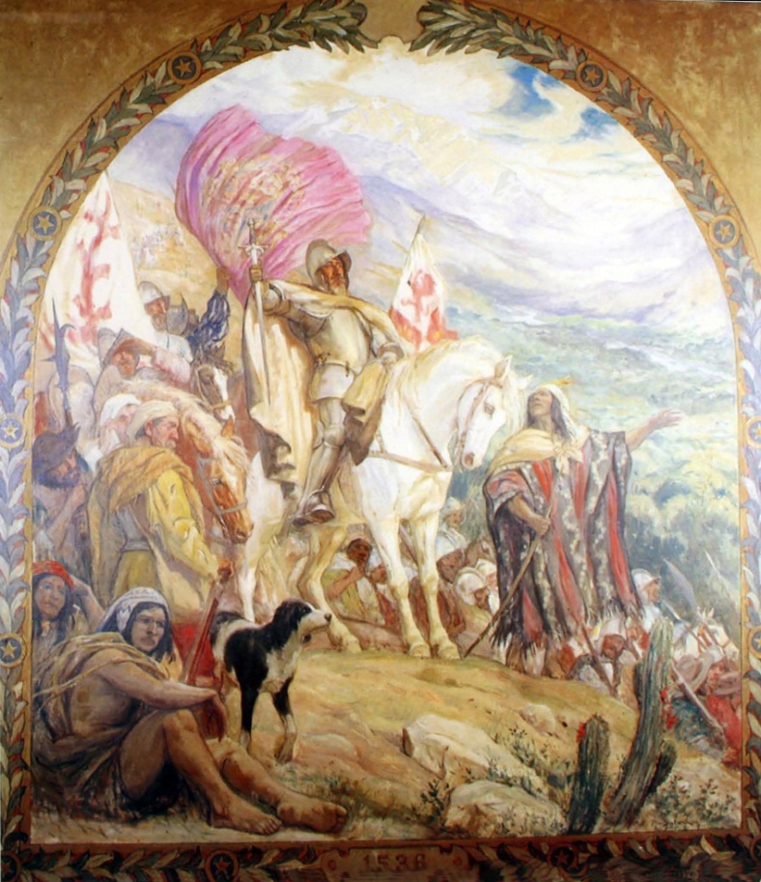
Almagro avanzó hasta el río Aconcagua, donde estableció su campamento y luego continuó hacia el sur hasta llegar al valle del río Maipo. Las penurias [miserias] pasadas y la evidencia de encontrarse en tierras donde no manaba [brotaba] el oro y la plata como soñaban los expedicionarios, fueron minando [debilitando] los ánimos. Con todo, los españoles aún avanzaron un poco más al sur, pero esta vez, los mapuches les hicieron frente en la batalla de Reinohuelén, en la confluencia [unión] de los ríos Itata y Toltén. Tras esta nueva desventura, Almagro decidió regresar a Cuzco por la ruta del desierto de Atacama para ponerle fin a su expedición, que por todos fue considerada un fracaso.

Fuente: http://commons.wikimedia.org

- Ubicación en el mapa:
Establezca qué líneas corresponden a las rutas de ida y de regreso, indicándolo en la simbología.

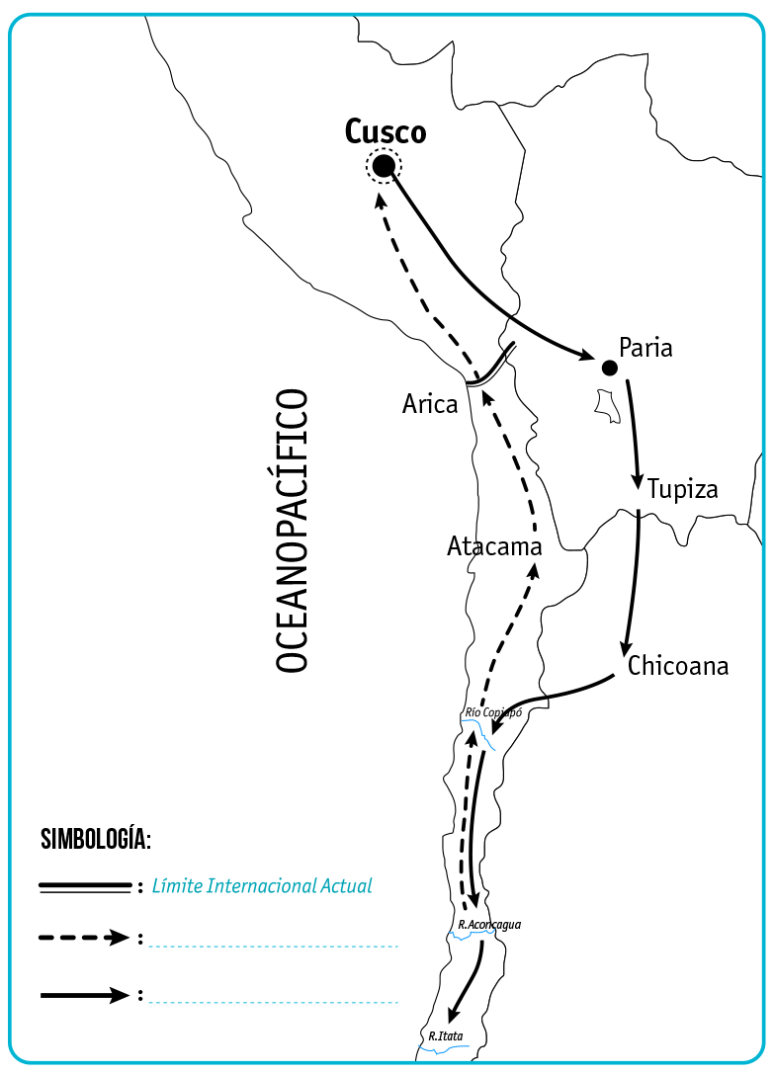

Ruta de regreso

Ruta de ida

- Responda:
- ¿Por qué se afirma en el texto que la expedición de Almagro fue considerada un fracaso?
- Por la gran cantidad de pérdidas humanas y económicas, tanto en el paso de Los Andes como en las batallas libradas.
-Por no haber encontrado el oro y la plata que esperaban.

- ¿Cree usted que la ruta del desierto resultó más benigna [buena] que la de la cordillera? Fundamente su respuesta tomando en cuenta los avances tecnológicos de esa época.

Sí, pues el gran obstáculo que presenta el desierto de Atacama es la falta de agua, la que se puede prevenir con más éxito que el frío y la desorientación de una tormenta de nieve en la cordillera, pues si bien en el siglo XVI existía la brújula que orientaba las expediciones, los zapatos y la ropa que se usaban no eran impermeables. En el desierto, el sol del día y el frío de sus noches se podían salvar con toldos y mantas, y las carretas podían transportar el agua en barriles, así como las carabelas lo hacían en el mar.

- Lea atentamente el siguiente relato que narra el cruce de la cordillera de Los Andes por la expedición de Diego de Almagro y responda a las preguntas.

“... comenzó luego a marchar con más prisa, y a pasar el puerto [camino] de la cordillera, y cuando llegaba a lo alto del páramo [terreno plano], comenzó a caer tanta nieve sobre la que ya había, que estuvieron en un punto de perderse, y fue tanto lo que el frío les apretó y los vientos tan agudos y penetrantes [entrantes], que murieron un español, muchos negros esclavos y un gran número de indios y pajes, que pasaron de quinientos los muertos y helados. Quedaron congelados cien caballos, que fue gran pérdida, por ser en aquellos tiempos tan preciosos, tan caros, y tan dificultosos de hallar. Este puerto por donde se abre y pasa la cordillera nevada, está en paraje [territorio] de 26º Australes y si se pasa en buen tiempo, y en verano, no tiene riesgo ninguno, pero si le quiere pasar en invierno, es peligrosísimo, y los que sin experiencia, o con temeridad se arrojan a pasar, se quedan helados, como aconteció a estos nuevos en la tierra, y sin experiencia del tiempo, que debían observar para hallar paso seguro.”
Fuente: De Rosales, Diego: Historia general del Reino de Chile, Flandes Indiano. (Adaptación)

- ¿Quiénes componían la hueste de Diego de Almagro?
Españoles, negros esclavos, indios y pajes

- ¿Cuál fue la principal dificultad que encontraron en el camino hacia el territorio chileno?
La principal dificultad que encontraron fue el frío que había en la Cordillera de los Andes, ya que no estaban acostumbrados y no habían llevado lo necesario para ese clima extremo.

- ¿Cómo describiría la expedición de Almagro? Elija sólo una palabra y argumente por qué tomó esa elección.
Respuesta libre

Elaborador por: Isabel Margarita González

